动物专家系统
选课序号 | 12
专业班级 | 计科三班
学号 | 2220180694
姓名 | 甘弘一

1、实验环境
Visual C++ 6.0
- 实验目的和要求
目的：熟悉掌握基于规则系统的表示与推理

要求：设计一个动物识别专家系统，规则库至少包含15条规则，可以识别至少7种动物，规则可增加；
界面显示要求:
1）有若干选择动物特征的选择列表；2）表现判断动物时，使用了哪些规则;3）表现数据库的变化；4）显示规则的调用次序；5）显示最后的结果，包含动物能识别出来和动物不能识别出来两种情况；6）至少检查两个例子实现正向推理和反向推理的区别
3、实验过程
规则1 if该动物有奶then该动物是哺乳动物
规则2 if该动物有毛发then该动物是哺乳动物
规则3 if该动物有羽毛then该动物是鸟
规则4 if该动物会飞and会下蛋then该动物是鸟
规则5 if该动物有爪and有犬齿and眼盯前方then该动物是食肉动物
规则6 if该动物吃肉then该动物是肉食动物
规则7 if该动物是哺乳动物and有蹄then该动物是有蹄类动物
规则8 if该动物是哺乳动物and嚼反刍then该动物是有蹄类动物
规则9 if该动物是哺乳动物 and该动物是食肉动物 and是黄褐色 and身上有黑色条纹 then该动物是虎
规则10 if该动物是哺乳动物 and 该动物是食肉动物and是黄褐色and身上有暗斑点then该动物是金钱豹
规则11 if该动物是有蹄类动物and有长脖子and有长腿and身上有暗斑点then该动物是长颈鹿
规则12 if该动物是有蹄类动物and身上有黑色条纹then该动物是斑马
规则13 if该动物是鸟and有不会飞and有长腿and长脖子and是黑白二色then该动物是鸵鸟
规则14 if该动物是鸟and不会飞and会游泳and是黑白二色then该动物是企鹅
规则15 if该动物是鸟and善飞then该动物是信天翁

知识库（规则库）：存放产生式规则，推理时用到的一般知识和领域知识，比如动物的特征，动物的分类标准，从哺乳动物、食肉动物来分，再具体地添加一些附加特征得到具体动物；建立知识库的同时也建立了事实库。事实库是一个动态链表，一个事实是链表的一个结点。知识库通过事实号与事实库发生联系。
数据库：用来存放用户回答的问题，存放初始状态，中间推理结果，最终结果。
推理机：采用正向推理，推理机是动物识别的逻辑控制器，它控制、协调系统的推理，并利用知识库中的规则对综合数据库中的数据进行逻辑操作。推理机担负两项基本任务：一是检查已有的事实和规则，并在可能的情况下增加新的事实；二是决定推理的方式和推理顺序。将推理机制同规则对象封装在一起，事实对象记录了当前的状态，规则对象首先拿出前提条件的断言（只有这些前提都有符合时才会做这条规则的结论），询问事实对象集，如事实对象集不知道，则询问用户，如所有前提条件都被证实为真则结论为真，否则系统不知道结论真假。
正向推理的步骤1）将用户提供的初始已知事实送入综合数据库；2）检查综合数据库中是否已经包含问题的解，若有则求解结束，否则执行下一步； 3）将初始已知事实与知识库中的知识做匹配，若有，则转4），否则转6）； 4）将所有的匹配成功的知识构建成一个知识集； 5）若知识集不为空，则按某种冲突消解策略选择一条规则进行推理，并将其推出的新事实更新至综合数据库，然后转2）；若知识集为空，则转6）6）询问用户是否可提供新的事实，若有则将其添加至综合数据库，转3）；否则表示问题求解失败，退出。
4、代码
#include <iostream>
#include <iomanip>
#include <string>
using namespace std;
int RULE=30;//动物识别系统的规则库有条规则
int CAUSE=5;//各条规则中的前提条件最多有个
int count=0;//记录所选择的动物特征的个数
int conditionlist[24];//所选择的动物特征
/*事实*/
string fact[] ={ "输入0时结束","有毛发", "有奶", "有羽毛", "会飞", "会下蛋","吃肉", "有犬齿",//1..7
"有爪","眼盯前方", "有蹄", "嚼反刍","黄褐色", "身上有暗斑点", "身上有黑色条纹",//8..14
"有长脖子","有长腿", "不会飞", "会游泳", "黑白二色", "善飞", "哺乳动物", "鸟", "食肉动物","蹄类动物",//15..24
"金钱豹", "虎", "长颈鹿", "斑马", "鸵鸟", "企鹅", "信天翁" };//25..31
/*规则*/
int rule[][6]={{ 0, 0, 0, 0, 0, 0 },
{21, 1, 0, 0, 0, 0 },
{21, 2, 0, 0, 0, 0 },
{22, 3, 0, 0, 0, 0 },
{22, 4, 5, 0, 0, 0 },
{23, 6, 0, 0, 0, 0 },
{23, 7, 8, 9, 0, 0 },
{24, 21, 10, 0, 0, 0 },
{24, 21, 11, 0, 0, 0 },
{25, 21, 23, 12, 13, 0 },
{26, 21, 23, 12, 14, 0 },
{27, 24, 15, 16, 13, 0 },
{28, 24, 14, 0, 0, 0 },
{29, 22, 15, 16, 17, 19 },
{30, 22, 18, 17, 19, 0 },
{31, 22, 20, 0, 0, 0 }};

/*知识匹配*/
bool match(int a)
{
int i=1;
int j=0;
int flag=0;
int flag1=0;
int num=0;
while ((flag==i-1)&&(flag1!=count))
{
flag=0;
for (i=1;i<=CAUSE;i++)
{
if (rule[a+num][i]==0)
break;
for (j=0;j<count;j++) //所选择的动物特征的条数
{
if (rule[a+num][i]==conditionlist[j])//匹配上一个条件flag计数加一
{
flag++;
flag1++;
break;
}
}
}
num++;
}
if ((flag!=i-1)||(count==0))
return false;
else
{
for (i=0;i<num;i++)
{
for (j=0;j<num;j++)
{
if ((i!=j)&&(rule[a+i][0]!=rule[a+j][0]))
return false;
}
}
return true;
}
}
/*推理*/
int inference()
{
for (int i=1; i<=RULE;i++)
{
if (match(i)==true)
{
cout<<fact[rule[i][0]]<<endl;
return 0;
}
}
cout<<"未知动物"<<endl;
return 0;
}
int main()
{
int a=1;
int k=0;
cout<<"以下是一些动物的特征:"<<endl;
for (int i=0;i<=24;i++)
{
cout<<i<<".";
cout<<setiosflags(ios::left)<<"\t"<<setw(14)<<fact[i]<<" ";//setiosflags(ios::left)左对齐
if (i%4==0)
cout<<endl;
}
cout<<"请选择动物的特征:";
while(a) //a为整形的，按任意字母可结束循环
{
cin>>a;
if(a==0)
break;
conditionlist[k]=a;
k++;
count++;
}
cout<<"该动物名称为：";
inference();
return 0;
}
4、实验结果
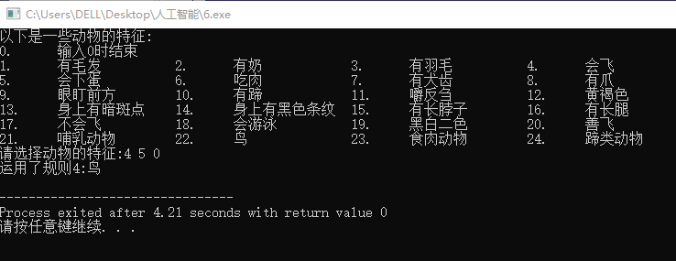
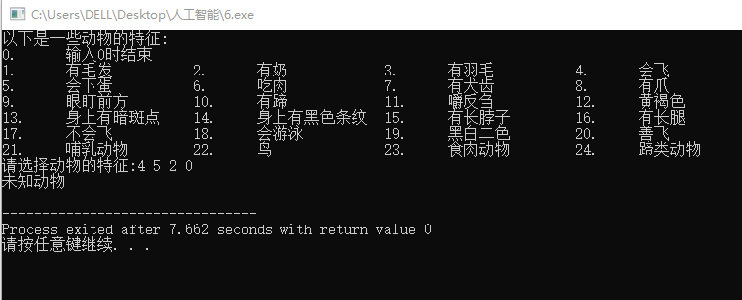
5、讨论和分析
本次实验学习到了熟悉掌握基于规则系统的表示与推理，这次实验相对于前一次来说更加简单，规则也比较简单，只需要找到对应的数据库，并且将它输出出来就可以了，人工智能所需要的的代码都比较简单，但是灵活性特别强，对于人工智能的入门接触我还是学习到了许多。计算机语言真的越来越有魅力了。

